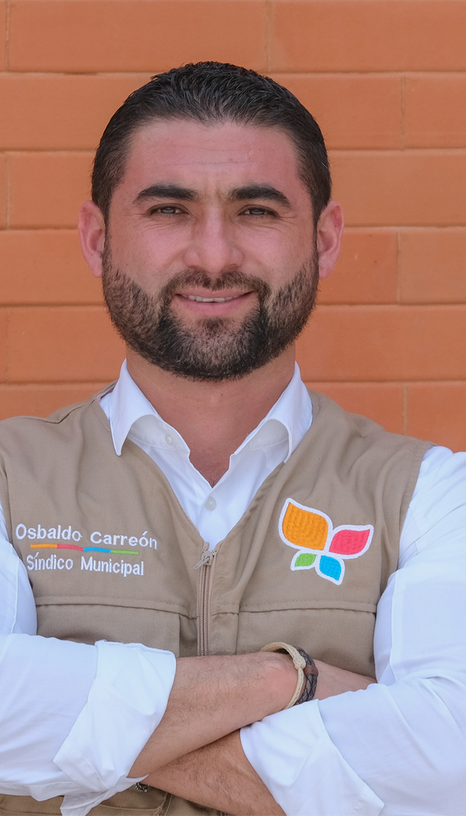

2 D O .
I N F O R M E D E A C T I V I D A D E S
S Í N D I C O M U N I C I P A L

M T R O . M I G U E L O S B A L D O C A R R E Ó N P É R E Z

CONTENIDOS
ÍNDICE DE

INTRODUCCIÓN 01
02

INICIATIVAS Y DICTAMENES
03-08

FUNDAMENTO JURÍDICO

COMISIÓN EDILICIA DE SEGURIDAD PÚBLICA

09-16

17 - 18

19
COMISIÓN EDILICIA DE FINANZAS PÚBLICAS Y PATRIMONIO

COMISIONES EDILICIAS COMO VOCAL

INTRODUCCIÓN
En cumplimiento a lo establecido en el artículo 44 fracción XIII del Reglamento del Ayuntamiento del Municipio de Tlajomulco de Zúñiga, Jalisco, hago entrega a este Ayuntamiento de mi 2do informe de actividades realizadas en mi calidad de Presidente de la Comisión Edilicia de Finanzas Públicas y Patrimonio y Presidente de la Comisión Edilicia de Seguridad Pública, durante el periodo comprendido del mes de septiembre del año 2022 al mes de agosto del año 2023.

El presente informe permite recapitular de manera general las actividades realizadas en el ejercicio de las funciones que me fueron conferidas en mi carácter de Síndico Municipal en el periodo antes mencionado y da cuenta de las actividades que se mencionan a continuación.

01

Fundamento Jurídico
La Constitución Política de los Estados Unidos Mexicanos, en su arábigo 115, establece las facultades y atribuciones de los Municipios libres, a los que reconoce su división territorial, organización política y administrativa como base de los Estados.

En el artículo 73, fracción II, de nuestra Carta Magna, se establecen los integrantes de los Ayuntamientos Municipales, de entre los cuales se establece la figura del Síndico Municipal.

Del mismo modo, la Ley del Gobierno y la Administración Pública Municipal del Estado de Jalisco, en el numeral 10, señala la integración de los Ayuntamientos, en donde se refleja la figura del Síndico Municipal. En sus ordinales 37 y 38 se indican las obligaciones y facultades de los Ayuntamientos, respectivamente. Así mismo, en su arábigo 41, se establece la facultad del Síndico Municipal para presentar Iniciativas de Ordenamientos Municipales, apareciendo sus obligaciones y facultades en los artículos 52 y 53, respectivamente.

El Reglamento del Ayuntamiento del Municipio de Tlajomulco de Zúñiga, Jalisco, en su artículo 44, fracción VIII y XIII, señala que las Presidentas o Presidentes de cada comisión edilicia debe presentar por escrito al Ayuntamiento un informe de las actividades realizadas por la comisión o comisiones que se presidan, en el mes de septiembre de cada año y cuantas veces se lo requiera el Ayuntamiento. En el numeral 122 fracción III, se establece la facultad por parte del Síndico Municipal de presentar Iniciativas de cualquier índole.

En el Reglamento de la Administración Pública del Municipio de Tlajomulco de Zúñiga, Jalisco, en sus ordinales 50, 51 y 52 se establece la titularidad del Síndico Municipal, tanto como sus competencias municipales. El Síndico, además de ser parte del Ayuntamiento, se constituye como su Representante Legal, como se indica en el artículo 50 de este mismo ordenamiento.

INICIATIVAS Y DICTAMENES
Se presentaron en total 10 iniciativas de acuerdo con carácter de dictamen y 05 dictámenes, mismos que se enlistaron durante el periodo que abarca el presente informe de actividades.

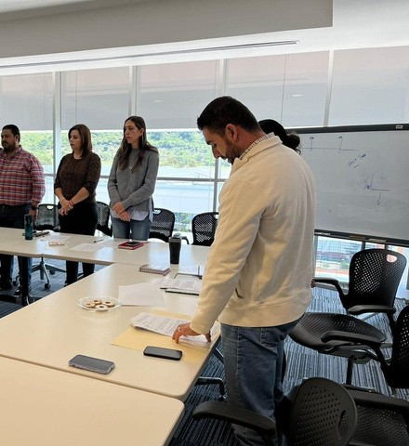
SESIÓN EXTRAORDINARIA DE FECHA 27/OCTUBRE/2022, EN EL PUNTO V, VI, VIII Y IX DEL ORDEN DEL DÍA, SE PRESENTARON LAS INICIATIVAS DE ACUERDO CON CARACTER DE DICTAMEN SIGUIENTES:

"Presentación, lectura, discusión y acuerdo de la Iniciativa de Acuerdo con carácter de Dictamen, que presenta la Comisión Edilicia de Finanzas Públicas y Patrimonio, mediante la cual propone que el Ayuntamiento Constitucional del Municipio de Tlajomulco de Zúñiga, Jalisco, apruebe y autorice adquirir la fracción 2 de la subdivisión de la Parcela número 265 Z1 P2/2 del Ejido Lomas de Tejeda, de este Municipio, con una superficie de 318.00 metros cuadrados, para garantizar la prestación del servicio de agua potable a los desarrollos habitacionales Hacienda de Santa Fe, Chulavista y Lomas del Mirador en el Municipio.."

"Presentación, lectura, discusión y acuerdo de la Iniciativa de Acuerdo con carácter de Dictamen, que presenta la Comisión Edilicia de Finanzas Públicas y Patrimonio, mediante la cual proponen que el Ayuntamiento Constitucional del Municipio de Tlajomulco de Zúñiga, Jalisco, apruebe y autorice el pago por la ocupación de la superficie de 7,877.04 metros cuadrados, para destinarlo a una vialidad ubicada en el área del Chivabarrio en los desarrollos habitacionales Hacienda Santa Fe y Chulavista, entre Boulevard Brasil y Boulevard Distrito Federal en el Municipio."

"Presentación, lectura, discusión y acuerdo de la Iniciativa de Acuerdo con carácter de Dictamen que presenta la Comisión Edilicia de Finanzas Públicas y Patrimonio, mediante la cual propone que el Ayuntamiento Constitucional del Municipio de Tlajomulco de Zúñiga, Jalisco, apruebe y autorice adquirir las superficies de 1,691.97 metros cuadrados y 939.22 metros cuadrados, para destinarlas como vialidad, que facilite el acceso a las y los habitantes de los Fraccionamientos Valle de Tlajomulco, Hacienda de los Eucaliptos, Rinconadas del Sol y de la Cabecera Municipal, en el Municipio de Tlajomulco de Zúñiga, Jalisco."

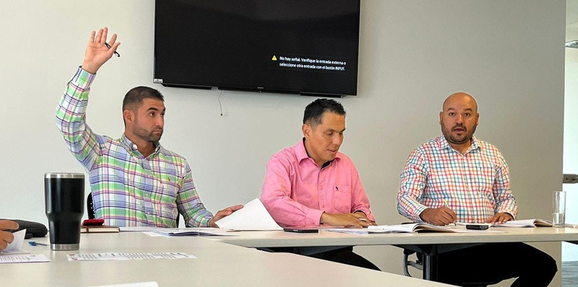

"Presentación, lectura, discusión y acuerdo de la Iniciativa de Acuerdo con carácter de Dictamen que presenta la Comisión Edilicia de Finanzas Públicas y Patrimonio, mediante la cual propone que el Ayuntamiento Constitucional del Municipio de Tlajomulco de Zúñiga, Jalisco, apruebe y autorice adquirir la Fracción I, del camino F-1 del predio rústico denominado Los Álamos que colinda con el Fraccionamiento Arvento en el Municipio de Tlajomulco de Zúñiga, Jalisco, de 769.83 metros cuadrados de
superficie, para regularizar la afectación por infraestructura hidrosanitaria.”.

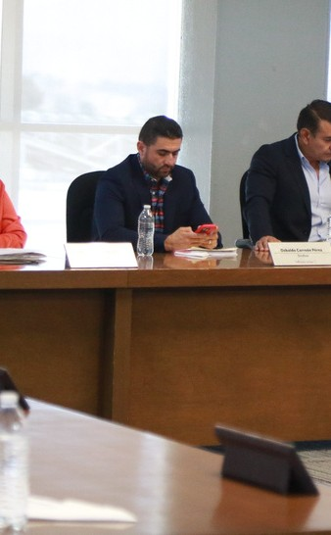
SESIÓN ORDINARIA DE FECHA 30/NOVIEMBRE/2023, EN EL PUNTO XII DEL ORDEN DEL DÍA, SE PRESENTO LA INICIATIVA DE ACUERDO CON CARACTER DE DICTAMEN SIGUIENTE:

"Presentación, lectura, discusión y acuerdo de la Iniciativa de Acuerdo con carácter de Dictamen que presenta la Comisión Edilicia de Finanzas Públicas y Patrimonio, mediante la cual propone que el Ayuntamiento Constitucional del Municipio de Tlajomulco de Zúñiga, Jalisco, apruebe y autorice adquirir las superficies de 1,654.48 metros cuadrados y 3,089.61 metros cuadrados, para destinarlas como parte de la vialidad denominada Enrique Limón Díaz que conectará el Camino a las Moras y Camino a los Ocotes en el Municipio de Tlajomulco de Zúñiga, Jalisco.”.

SESIÓN ORDINARIA DE FECHA 16/DICIEMBRE/2023, EN EL PUNTO VI Y VII DEL ORDEN DEL DÍA, SE PRESENTÓ UNA INICIATIVA DE ACUERDO CON CARACTER DE DICTAMEN Y UN DICTAMEN, MISMOS QUE SON LOS SIGUIENTES SIGUIENTE:
Presentación, lectura, discusión y acuerdo de la Iniciativa de Acuerdo

con carácter de Dictamen, que presenta la Comisión Edilicia de Finanzas Públicas y Patrimonio, mediante la cual propone que el Ayuntamiento Constitucional del Municipio de Tlajomulco de Zúñiga, Jalisco, apruebe y autorice la tercera modificación al Presupuesto de Egresos del Municipio de Tlajomulco de Zúñiga, Jalisco, correspondiente al ejercicio fiscal del año 2022.
Presentación, lectura, discusión y
acuerdo del Dictamen que presenta la Comisión Edilicia de Finanzas Públicas y Patrimonio, mediante el cual propone que el Ayuntamiento Constitucional del Municipio de Tlajomulco de Zúñiga, Jalisco, apruebe y autorice el Presupuesto de Egresos del Municipio de Tlajomulco de Zúñiga, Jalisco, para el Ejercicio Fiscal del Año 2023.

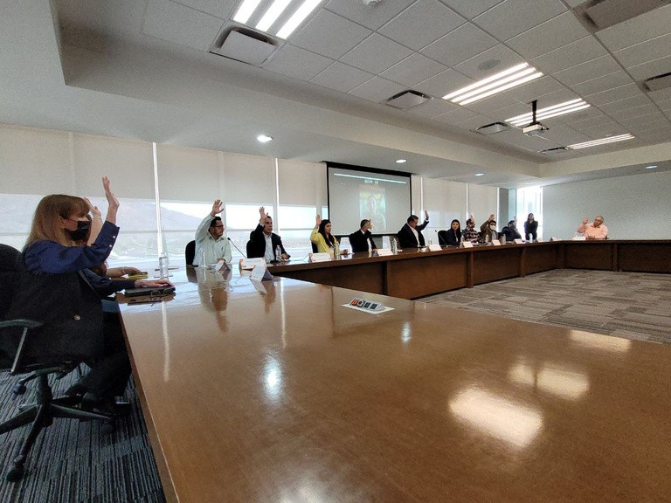

SESIÓN ORDINARIA DE FECHA 24/FEBRERO/2023, EN EL PUNTO VIII DEL ORDEN DEL DÍA, SE PRESENTÓ LA INICIATIVA DE ACUERDO CON CARACTER DE DICTAMEN SIGUIENTE:

"Presentación, lectura, discusión y acuerdo de la Iniciativa de Acuerdo con carácter de Dictamen, que presenta la Comisión Edilicia de Finanzas Públicas y Patrimonio, mediante la cual propone que el Ayuntamiento Constitucional del Municipio de Tlajomulco de Zúñiga, Jalisco, apruebe y autorice la primera modificación al Presupuesto de Egresos del Municipio de Tlajomulco de Zúñiga, Jalisco, correspondiente al ejercicio fiscal del año 2023”.
SESIÓN ORDINARIA DE FECHA 28/ABRIL/2023, EN EL PUNTO IV DEL ORDEN DEL DÍA, SE PRESENTÓ ELDICTAMEN SIGUIENTE:

"Presentación, lectura, discusión y acuerdo del Dictamen que presenta la Comisión Edilicia de Finanzas Públicas y Patrimonio, como convocante, así como la Comisión Edilicia de Reglamentos y Puntos Constitucionales, como coadyuvante, mediante el cual solicitan que, el Ayuntamiento Constitucional del Municipio de Tlajomulco de Zúñiga, Jalisco, apruebe y autorice el proyecto de Decreto por el que se reforman diversos artículos del Reglamento del Instituto Municipal de la Mujer Tlajomulquense; del Reglamento de la Unidad de Acopio y Salud Animal del Municipio de Tlajomulco de Zúñiga, Jalisco, (UNASAM); del Reglamento del Consejo Municipal del Deporte de Tlajomulco de Zúñiga, Jalisco; del Reglamento del Instituto de Alternativas para los Jóvenes del Municipio de Tlajomulco de Zúñiga, Jalisco; y del Reglamento que crea el Organismo Público Descentralizado denominado “Centro de Estimulación para Personas con Discapacidad Intelectual del Municipio de Tlajomulco de Zúñiga, Jalisco.”.

SESIÓN EXTRAORDINARIA DE FECHA 09/JUNIO/2023, EN LOS PUNTOS III, IV Y V DEL ORDEN DEL DÍA, SE PRESENTARON LAS INICIATIVAS DE ACUERDO CON CARACTER DE DICTAMEN Y EL DICTAMEN SIGUIENTES:
"Presentación, lectura, discusión y acuerdo de la Iniciativa de Acuerdo con carácter de Dictamen, que presenta la Comisión Edilicia de Finanzas Públicas y Patrimonio, mediante la cual solicita que el Ayuntamiento Constitucional del Municipio de Tlajomulco de Zúñiga, Jalisco, apruebe y autorice adquirir una superficie aproximada de 299.35 metros cuadrados, con la infraestructura existente en dicho inmueble, para destinarla para el servicio de saneamiento de aguas residuales en la Delegación de La Calera del Municipio de Tlajomulco de Zúñiga, Jalisco." | Presentación, lectura, discusión y acuerdo de Dictamen, que presenta la Comisión Edilicia de Finanzas Públicas y Patrimonio, mediante la cual solicita que el Ayuntamiento Constitucional del Municipio de Tlajomulco de Zúñiga, Jalisco, apruebe y autorice el proyecto de Decreto que reforma el Reglamento para el Funcionamiento de Giros Comerciales, Industriales y de Prestación de Servicios en el Municipio de Tlajomulco de Zúñiga, Jalisco.
"Presentación, lectura, discusión y acuerdo de la Iniciativa de Acuerdo con carácter de Dictamen, que presenta la Comisión Edilicia de Finanzas Públicas y Patrimonio, mediante la cual solicita que el Ayuntamiento Constitucional del Municipio de Tlajomulco de Zúñiga, Jalisco, apruebe y autorice adquirir la superficie de 33,204.30 metros cuadrados, y que dicha superficie sea entregada en donación pura y simple al Gobierno del Estado de Jalisco, para que esta realice la construcción de una planta potabilizadora que beneficiara al Municipio de Tlajomulco de Zúñiga, Jalisco, y al Área Metropolitana de Guadalajara, así como aceptar en donación a título gratuito la superficie de 475.80 metros cuadrados, ambas superficies del predio rustico denominado “MEZA DE LA CRUZ” anteriormente “HACIENDA DE LA CALERA” ubicado en el Municipio de Tlajomulco de Zúñiga, Jalisco, para ser destinados a la prestación de servicios públicos."

SESIÓN ORDINARIA DE FECHA 11/AGOSTO/2023, EN EL PUNTO VI DEL ORDEN DEL DÍA, SE PRESENTÓ LA INICIATIVA DE ACUERDO CON CARACTER DE DICTAMEN, SIGUIENTE:

“Presentación, lectura, discusión y acuerdo de la Iniciativa de Acuerdo con carácter de Dictamen, que presenta la Comisión Edilicia de Finanzas Públicas y Patrimonio, mediante la cual solicita que el Ayuntamiento Constitucional del Municipio de Tlajomulco de Zúñiga, Jalisco, apruebe y autorice la segunda modificación al Presupuesto de Egresos del Municipio de Tlajomulco de Zúñiga, Jalisco, correspondiente al ejercicio fiscal del año 2023”.

SESIÓN EXTRAORDINARIA DE FECHA 29/AGOSTO/2023, EN EL PUNTO IV Y V DEL ORDEN DEL DÍA, SE PRESENTARON LOS DICTAMENES, SIGUIENTES:

Presentación, lectura, discusión y acuerdo de Dictamen, que presenta la Comisión Edilicia de Finanzas Públicas y Patrimonio, mediante la cual solicita que el Ayuntamiento Constitucional del Municipio de Tlajomulco de Zúñiga, Jalisco, apruebe y autorice el proyecto de Tablas de Valores Unitarios de Suelo y Construcción para el Municipio de Tlajomulco de Zúñiga, Jalisco, correspondiente al ejercicio fiscal del año 2024, y su presentación ante el Congreso del Estado de Jalisco.
Presentación, lectura, discusión y acuerdo de Dictamen, que presenta la Comisión Edilicia de Finanzas Públicas y Patrimonio, mediante la cual solicita que el Ayuntamiento Constitucional del Municipio de Tlajomulco de Zúñiga, Jalisco, apruebe y autorice el proyecto de Ley de Ingresos del Municipio de Tlajomulco de Zúñiga, Jalisco, para el Ejercicio Fiscal del año 2024, así como elevar la correspondiente Iniciativa de Ley al Congreso del Estado de Jalisco.

COMISIÓN EDILICIA DE FINANZAS PÚBLICAS Y PATRIMONIO:

Integrada de la siguiente forma:
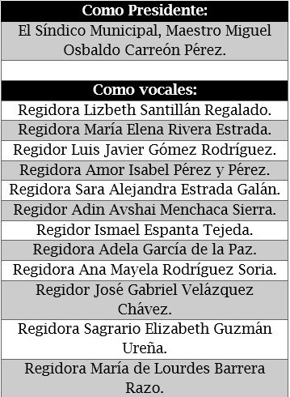

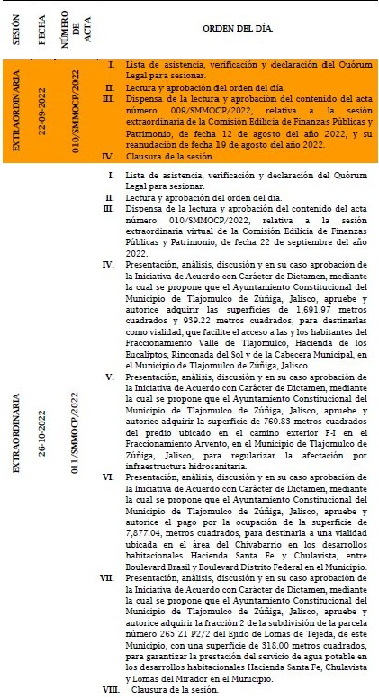

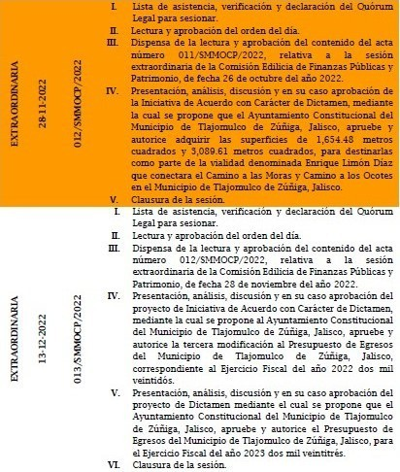

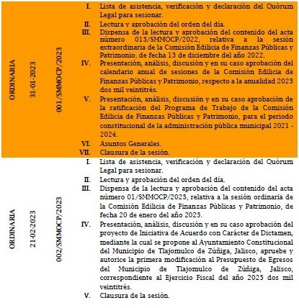

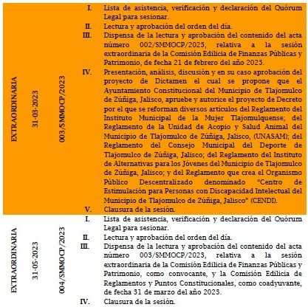

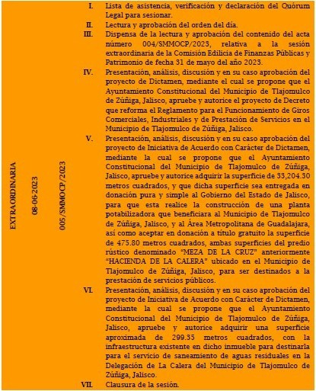

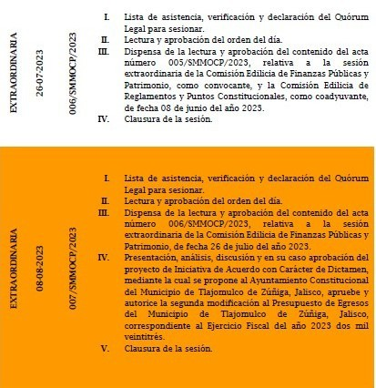

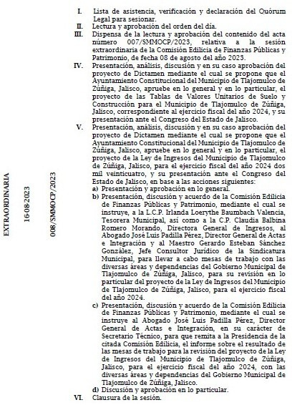

COMISIÓN EDILICIA DE SEGURIDAD PÚBLICA:
Integrada de la siguiente forma:

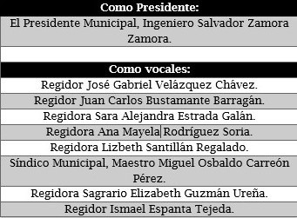

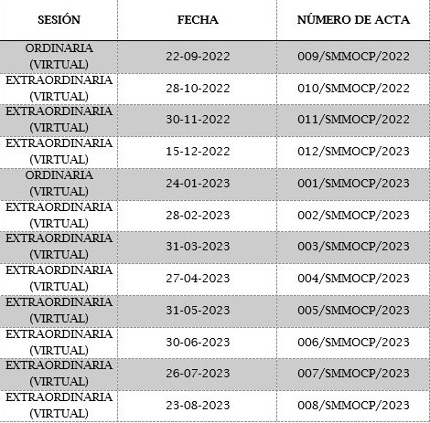

Dicha integración consta en el Punto de Acuerdo PA/008/2021 – 2024. Cabe mencionar que en lo que va de la presente administración ha habido diversos cambios a la integración de las Comisiones Edilicias, sin embargo, la relativa al presente punto no ha sufrido modificación alguna.

Cabe mencionar que el que suscribe fui designado como Presidente Suplente de la Comisión Edilicia de Seguridad Pública, en sesión de Instalación de dicho Órgano Colegiado, de fecha 26 de octubre del año 2021.

A la fecha se han celebrado 12 sesiones de la Comisión Edilicia de Seguridad Pública, mismas que de manera resumida se señalan a continuación:

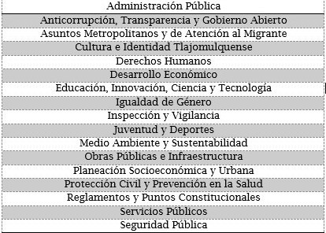

COMISIONES EDILICIAS COMO VOCAL

A T E N T A M E N T E

T
“2023, Añ
lajomulco de Zúñiga, Jalisco, a 29 de agosto del año 2023.
o del Bicentenario del Nacimiento del Estado Libre y Soberano de Jalisco”.

MAESTRO MIGUEL OSBALDO CARREÓN PÉREZ.
SÍNDICO MUNICIPAL

19

